Домашнее задание по теме « Окружность. Вписанные и центральные углы»
Вариант 1
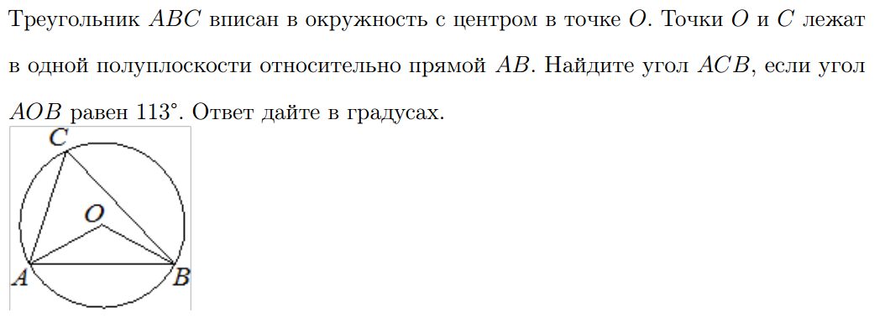
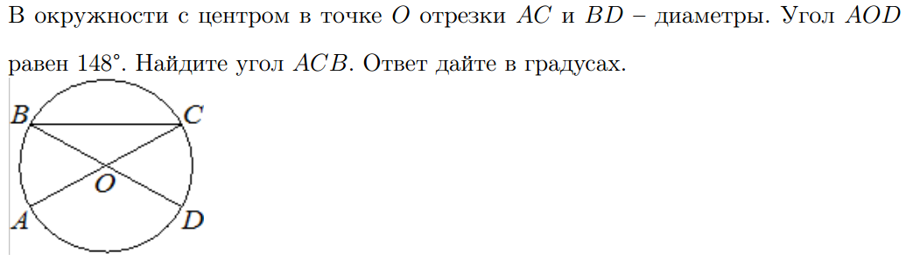
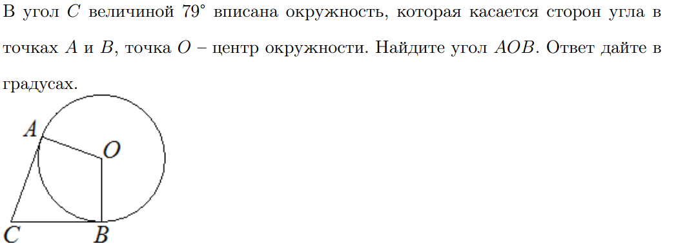
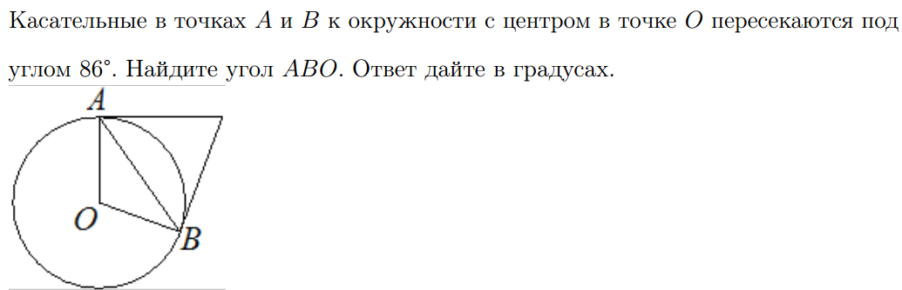
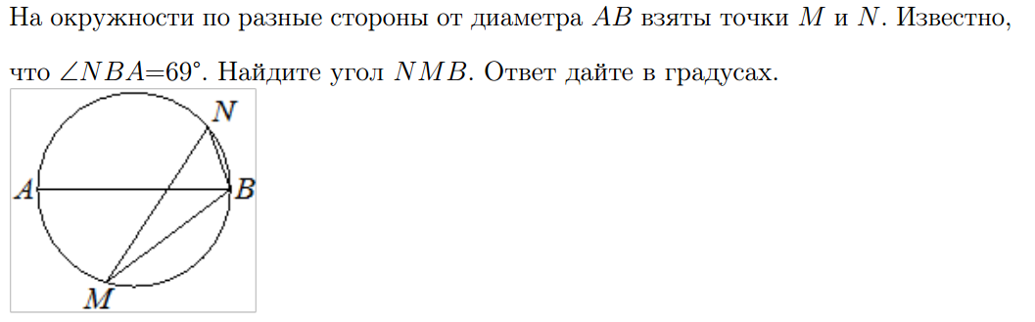
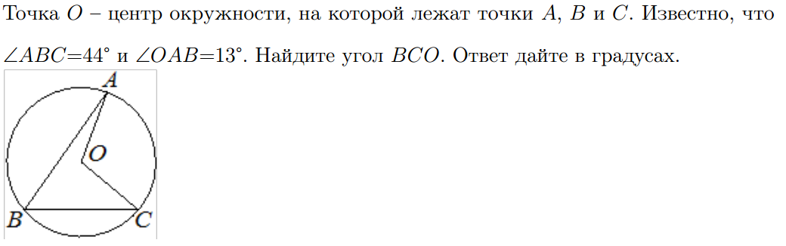

Вариант 2
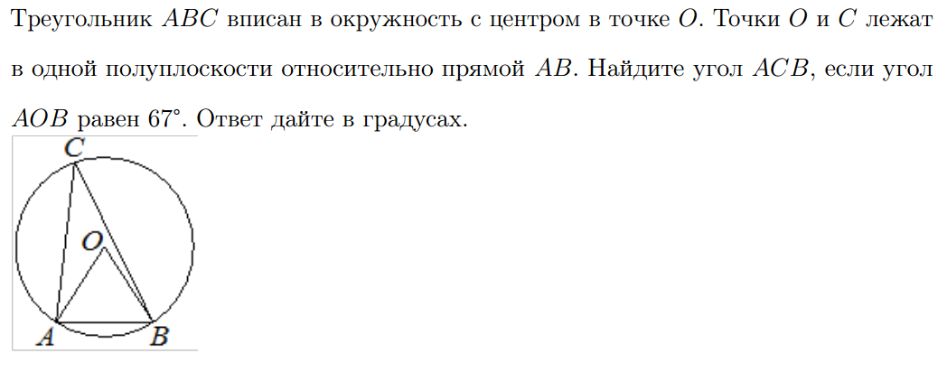
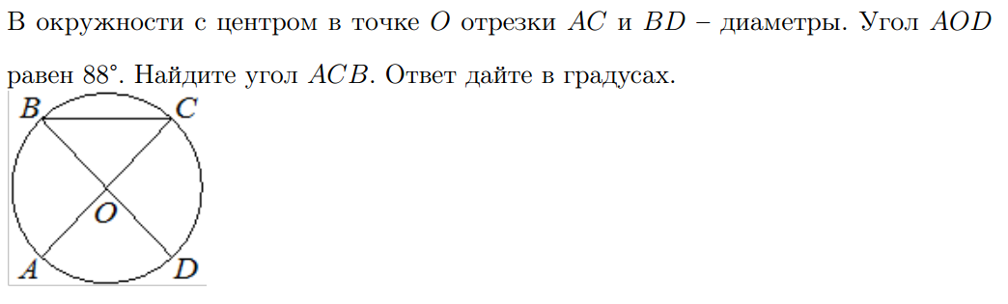
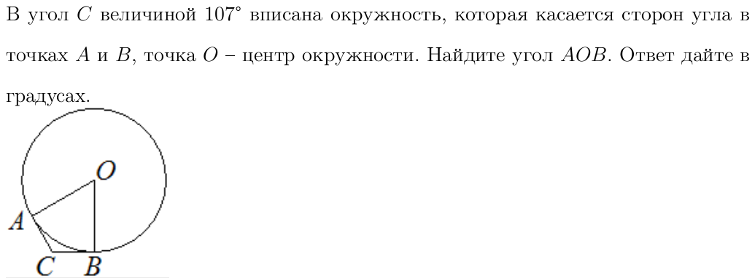
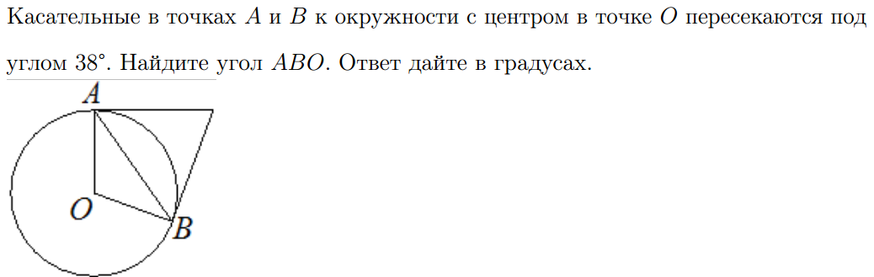
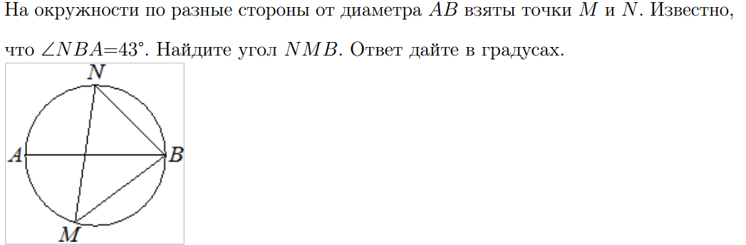
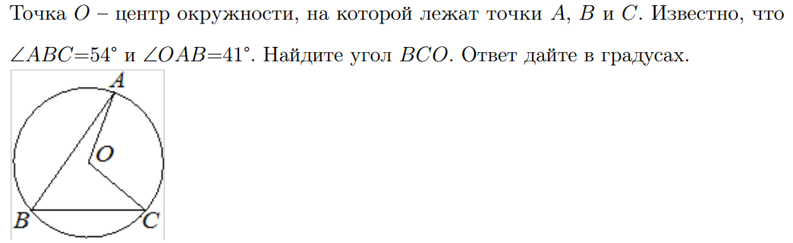
Ответы
 | Вариант 1 | Вариант 2
 | 56,5 | 33,5
 | 16 | 46
 | 101 | 73
 | 43 | 19
 | 21 | 47
 | 31 | 13

